Relatório do trabalho da disciplina de Desenvolvimento Colaborativo de Software

Barcelos Fest

Pedro Filipe Marques Araújo – 14058

Cláudio Diogo Cerqueira da Silva – 14059

Tomás de Aquino Miranda da Costa - 14331

Rui Fernandes da Silva Gomes- 14079 

Desenvolvimento Web e Multimédia

Novembro de 2017

**Índice**

INTRODUÇÃO 1

DESCRIÇÃO DO PROJETO 1

Especificação dos Requisitos 2

➢ Requisitos funcionais 2

➢ Requisitos não-funcionais 2

➢ Requisitos de Desenvolvimento 2

➢ Requisitos Essenciais 3

Subtarefas 4

BackOffice 4

Loja online 5

Compra de Bilhetes 6

Front End 6

Modelação do software 8

Processo de desenvolvimento de software adotado 10

CONCLUSÃO 11

**Lista de Figuras**

Figure 1 Casos de Uso .....................................................................................................................................8

Figure 2 Modelo PERT charts..........................................................................................................................9

Figure 3 Gantt Charts …………………………............................................................................................................9

**Introdução**

O presente trabalho é sobre um website de um festival “Barcelos Fest”, mais concretamente, um website de um festival de música onde as pessoas podem ver os seus cantores favoritos, podem comprar produtos do festival, utilizar os nossos coupons nos nossos bares e ondem podem comprar os seus bilhetes para todos os dias do nosso festival através de um simples “clique”.

Neste trabalho iremos apresentar Requisitos Funcionais e Não Funcionais, iremos mostrar qual foi o software e que tipo de linguagem de programação em que foi desenvolvido a aplicação e iremos mostrar a gestão de tempo durante todo o processo de desenvolvimento da nossa aplicação.

**Descrição do projeto**

Pretendemos desenvolver um website. O tempo previsto para o desenvolvimento da aplicação é de 2 meses e terá um custo de cinco mil euros, para arrendamento de um escritório e para a compra de hardware e software para o desenvolvimento da mesma. O publico alvo serão os visitantes do evento. A mesma terá limite de pessoas online, apenas poderão usufruir da aplicação as pessoas que irão frequentar o evento.

A aplicação irá ter as seguintes áreas:

* Página Inicial
* Sobre
* Parceiros
* Loja online
* Bilhetes
* Contactos
* Login/Registo

# Especificação dos Requisitos

## ➢ Requisitos funcionais

* Sistema de Login o O utilizador ao efetuar a compra receberá em casa uma pulseira/bilhete com um código de participante do evento, esse código servirá para efetuar o registo, juntamente com email, nome, data de nascimento, cidade, e numero de telemóvel.
* Loja Online o O utilizador pode comprar pulseira/bilhete, e pode comprar lembranças do evento também, para efetuar a compra o utilizador terá que adicionar os itensao carrinho. Para concluir a compra o utilizador terá que selecionar o método de pagamento e no final terá que colocar a morada de entrega.
* Cartaz o Lista com data e hora e eventos. Também contém o nome dos artistas.
* Perfil o Contem informações do utilizador.
* Bares

o Na área dos bares é fornecido uma diversa lista de cupões para o utilizador usufruir nos bares dos eventos

## ➢ Requisitos não-funcionais

* A aplicação tem limite de utilizadores, se atingir o numero de 5500 pessoas na aplicação mais nenhuma poderá entrar. Pois apenas podem-se registar 5000 pessoas com pulseira, e assim terá uma pequena margem para outros eventuais festivaleiros se informarem acerca de futuros eventos.
* A aplicação estará disponível 24h por dia todos os dias.
* O tempo de resposta às inscrições é extremamente rápido.

## ➢ Requisitos de Desenvolvimento

* Para elaboração da aplicação será utilizado Sublime Text 3 e Visual Studio.
* Servidor
* MySQL
* Windows 10
* Linguagens de programação usadas:
* C#, Java

Recursos Hardware:

* 3 computadores de excelente qualidade, para um melhor desempenho de edição do desenvolvimento da aplicação.
* Uma equipa:
* 1 designer
* 2 programadores
* 1 gestor

## ➢ Requisitos Essenciais

Com esta aplicação, pretende-se interagir com os utilizadores, de maneira a ficarem associados ao festival, assim como tornar a própria experiência festivaleira mais interativa.

Para o bom desenvolvimento desta aplicação procura-se que seja de simples e de fácil interação para com o utilizador, facilitando o acesso, o seu bom uso, e ao mesmo tempo, tendo um aproveitamento máximo para os mais variados tipos de utilizador. Pretendemos projetar esta aplicação para a plataformas web, e, para isso, iremos dividir a aplicação em várias áreas.

Na parte inicial, e aquela onde o utilizador vai ter o primeiro contacto, tenciona-se apresentar uma breve descrição do evento, o que se pretende com este e o preço base para a entrada no recinto. Será também possível encontrar uma área de perfil, permitindo assim ao utilizador criar e editar os seus dados de acesso à aplicação e utilizar as suas diversas funcionalidades, ter acesso aos produtos oferecidos em lojas ligadas ao evento (por exemplo, comprar uma T-shirt), etc.

Pretendemos, também, que os utilizadores desta aplicação consigam aceder ao cartaz do evento, ou seja, ver quem serão os artistas convidados. Apresentando o dispositivo onde se encontra a aplicação o utilizador pode, ainda, ter direito a descontos na aquisição de bebidas nos bares, tal como uma facilitação na própria experiência de compra. Por fim, a aplicação irá disponibilizar um mapa do local do evento, com todas as áreas devidamente identificadas, para ajudar a pessoa a deslocar-se na zona, tal como os horários de todas as atuações.

# Subtarefas

Para a realização completa deste website precisamos de dividi-lo em subtarefas por todos os elementos do grupo.

O elemento Pedro Araújo ficará encargo da realização da Base de Dados e da área BackOffice dos utilizadores, administrador e funcionários dos bares.

O elemento Cláudio Silva ficará encargo da criação da Loja Online.

O elemento Tomás Costa ficará encargo da criação do Front End (Layout) do nosso website.

O elemento Rui Gomes ficará encargo da área da Compra de Bilhetes/Pulseiras, onde os utilizadores poderão comprar os seus packs de acesso ao festival.

## BackOffice

BackOffice Utilizador

Na área do BackOffice o utilizador pode alterar o seu “Perfil”, nesta área poderá alterar a sua palavra-chave e alterar o seu email.

No BackOffice o utilizador pode aceder à área “Bilhetes Comprados”, nesta opção pode ver quais foram os bilhetes que comprou, quando gastou e o tempo de duração do bilhete.

O utilizador também poderá ver quais foram os produtos do festival que comprou com a opção “Produtos Comprados”.

BackOffice Administrador

Nesta área de BackOffice o administrador terá completo acesso a todas as suas funcionalidades.

O administrador na sua área de BackOffice poderá ver quais são os utilizadores registados no sistema, com a opção “Utilizadores Registados”, nesta opção o administrador também pode eliminar utilizadores caso eles não tenham efetuado o pagamento da pulseira ou realizado algum comportamento inadequado.

O administrador poderá também verificar quais desses utilizadores é que compraram pulseiras para poderem entrar no festival, para poder ver basta clicar na opção “Bilhetes Comprados”.

O administrador será o único que pode adicionar produtos na loja online, com a opção “Adicionar Produtos”, produtos esses que são relacionados com o festival como por exemplo, t-shirts e as pulseiras para terem acesso ao festival.

O administrador também pode consultar quais são os bares que estão registadas no sistema com a opção “Visualizar Bares”, nesta opção o administrador também poderá remover bares caso não respeitem as regras do festival.

BackOffice Bar

Nesta área de BackOffice os bares podem adicionar e remover cupões de descontos nas bebidas para o festival.

BackOffice Loja

Nesta área de BackOffice a loja será gerida pelo administrador e pelos nossos patrocinadores.

Os patrocinadores enviam ao administrador quais são os produtos que pretendem vender no festival e o administrador pode aceitar, ou não, esse produto que seja colocado à venda.

## Loja online

Na pagina dedicada à loja um utilizador registado poderá efetuar a compra de pequenas lembranças, como por exemplo t-shirts, canecas, canetas, chinelos, mochilas, pins, chapéus, entre outras coisas.

Um utilizador normal, sem registo ou pulseira apenas poderá visualizar os produtos da loja, mas não poderá efetuar nenhuma compra.

Um utilizador registado e com a pulseira ativa pode comprar tudo isso também e poderá adquirir cupões através de packs de compra. Por exemplos se uma pulseira for ativada duas semanas antes do evento essa pessoa terá um acesso à compra de um pack para se dirigir ao bar e adquirir bebidas mais baratas.

Na pagina da loja os administradores gerem os produtos colocados à venda na loja, mas os patrocinadores terão acesso à loja para poderem colocar os seus produtos à venda, de acordo com os administradores. Os produtos colocados na loja terão de ser produtos relacionados com o evento.

## Compra de Bilhetes

Cada bilhete é pessoal. Apenas o dono do próprio bilhete pode usa-lo para dar entrada no festival.

A idade mínima é de 8 anos inclusive. A partir dos 8 anos até aos 12 anos apenas paga metade do preço do bilhete e pode dar entrada no festival apenas se o fizer acompanhado por um adulto igualmente com bilhete.

A compra do bilhete pode ser efetuada através do site e nas bilheteiras do festival. A venda de bilhetes é finalizada 1 mês antes do inicio do festival.

Se a compra do bilhete for efetuada através do site do evento, o comprador receberá um desconto de 20% do custo do seu bilhete, que chegara a casa de seu comprador num prazo de 3 – 5 dias.

Bilhete para 1 dia

- 50€

- 25€(8 a 12 anos)

Bilhete para os 5 dias

- 200€

- 100€(8 a 12 anos)

## Front End

Neste subproduto iremos desenvolver seis páginas web, que serão usadas para descrição e interação com o público do festival.

Na página inicial, pretende-se apelar ao público de maneira a que se sintam identificados com o evento, e, posteriormente, adquirir o nosso passe geral.

Esta página irá conter um ‘menu’ na parte superior em que utilizador poderá navegar através dos vários separadores da nossa página, juntamente com uma área de ‘Login/registo’ onde o utilizador terá que introduzir uma conta de email e uma palavra-chave, de seguida, pretendemos implementar um ‘slide’ com as melhores fotos identificativas do evento, como, por exemplo, uma foto das infraestruturas, nomeadamente palco principal, ou até da zona de restauração, possivelmente será também adicionado um vídeo com a experiência de outras edições, e, por fim, uma foto com o próximo cartaz do festival, não precisando que esta seja a ordem final de apresentação; na parte final da página inicial queremos que tenha uma área destinada às redes sociais, contendo as redes sociais mais usadas atualmente.

Uma segunda página (Sobre) destinada à descrição do evento, com uma pequena introdução explicando a história do festival, juntamente com versões anteriores dos cartazes e vários vídeos ilustrativos dessas edições. O objetivo é que o público perceba o porquê de o festival existir, qual é o ambiente vivido, e se de facto se adequa a eles.

Uma terceira página (Parceiros) com os vários parceiros do festival, identificados com o respetivo logótipo, e com a possibilidade de uma eventual ligação para as páginas web dos nossos parceiros. Pretendemos dar a conhecer todos aqueles que irão ajudar na realização do festival, dando-lhes assim o destaque necessário.

Uma quarta página (contactos) para a apresentação da localização do festival, com oportunidade de ter um mapa indicando a morada exata do festival para os utilizadores conseguirem facilmente identificar o recinto. Juntamente com os dados geográficos, haverá também um número e um e-mail através dos quais o público possa tirar quaisquer dúvidas relativas ao festival.

Uma quinta página (bilhetes) reservada para a especificação dos bilhetes e dos vários tipos de bilhetes, exemplos de passe diário ou passe geral para todos os dias do festival. O que desejamos com isto é facilitar o processo de escolha do tipo de bilhete necessário, juntamente com os locais onde poderão ser adquiridos

Uma sexta página (Loja), quer-se realizar com esta página uma estrutura que englobe os diferentes produtos que dispomos para venda ao público. Assim, quem quiser poderá adquirir alguma lembrança relativa ao festival.

# Modelação do software

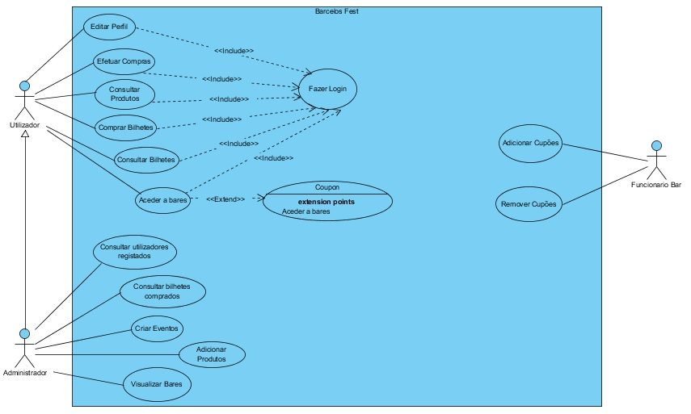

**Figure 1 Casos de Uso**

**Administrador**: Pode criar eventos, adicionar produtos, consultar utilizadores registados, consultar bilhetes comprados e visualizar os bares registados no sistema.

**Utilizador**: Pode editar o seu perfil, efetuar compras, consultar os produtos comprados, comprar bilhetes, consultar os bilhetes comprados e aceder a bares.  
  
**Funcionário Bar**: Pode adicionar e remover cupões produtos.

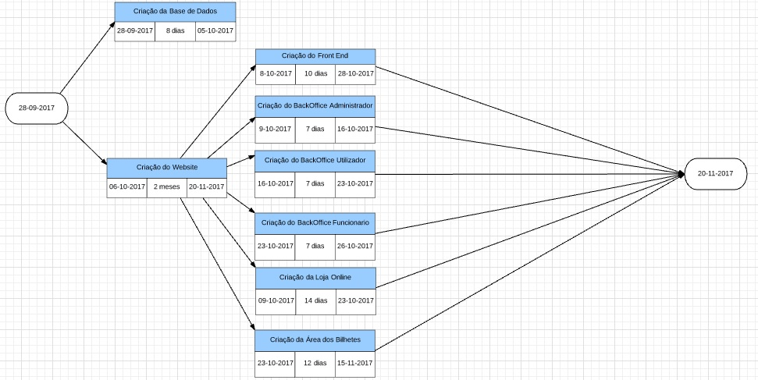

**Figure 2 Modelo PERT charts**

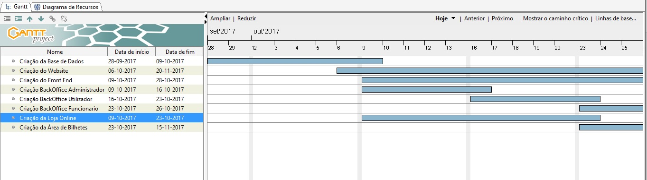

**Figure 3 Gantt Charts**

# Processo de desenvolvimento de software adotado

O Processo de desenvolvimento usado foi o “Extreme Programming (XP)”, uma metodologia ágil para pequenas e médias equipas que desenvolvem software baseado em requisitos vagos e que se modificam rapidamente.

O nosso principal objetivo do “Extreme Programming” é dar agilidade ao desenvolvimento do projeto e garantir a satisfação do cliente. As práticas, regras e os valores garantem um agradável ambiente de desenvolvimento de software para os seus seguidores, que são conduzidos por quatro princípios básicos:

* Princípio da comunicação: manter sempre o melhor relacionamento possível com cliente, no qual optamos pelas conversas pessoais e a outros meios de comunicação diretos.
* Princípio da simplicidade: o objetivo é implementar o menor código possível no software, procurando implementar apenas os requisitos atuais, evitando assim adicionar funcionalidades que podem ser importantes apenas no futuro.
* Princípio do Feedback: a prática do feedback é importante porque significa que teremos informações da aprovação do cliente. A informação é dada pelos testes constantes realizados nas reuniões semanais que indicam os erros, tanto individuais quanto do software integrado.
* Princípio da coragem: nem todas as pessoas possuem facilidade de comunicação e tem bom relacionamento interpessoal. Este princípio também dá suporte à simplicidade, pois assim que a oportunidade de simplificar o software é percebida a equipa pode analisar, experimentar e obter novas soluções.

**Conclusão**

Este trabalho mostrou ser um desafio para o grupo que aumentou o nosso conhecimento sobre o planeamento da aplicação desenvolvida para o evento.

Podemos concluir que a forma de desenvolvimento de software facilitou o nosso objetivo, sobretudo na parte da comunicação com o cliente e assim fomos capazes de realizar todas as fases do produto pretendido pelo cliente dentro do tempo estabelecido pelo próprio.